港島童軍229旅

2012年度親子夏令營

**營刊**



日期: 2012年8月24至26日

(星期五至星期日)

地點: 新界西貢黃宜洲 香港小童群益會白普理營

**姓名：______________ 小隊：________________**

**目錄 頁數**

營地簡介 / 風球或暴雨警告 3

營地圖 4

交通資料 5

營地規則 / 其他聯絡資料 6

程序表 7 - 9

小隊分配 10

營舍分配 11-12

個人及小隊物資表 13

職員表 / 哨子訊號 14

童軍歌曲 15 - 17

**\*請各營友、隊長、領袖列印本營刊自用。**

**營地簡介**

白普理營的目標是為青少年及公眾人士提供一個戶外活動及住宿地方,並且藉著營內獨特而完備的天文活動設施，推廣天文活動。白普理營適合不同年齡人士參加，營地公開接受各界人士以個人或團體名義預訂租用，亦歡迎中小學利用營地舉辦戶外教育營。

營地內的**設施包括**團體營舍、家庭營舍、多用途禮堂、青少年天文台、戶外及戶內活動場地。營內的戶外**設施包括**桌球、乒乓球等；而戶外**設施則包括**射箭場、繩網陣、人工石牆、門球場、籃球場、單車及各項球類運動。營內更設有水上活動，**包括**獨木舟及划艇。

地址: 新界西貢黃宜洲257約份642地段   
 電話: 2792 1409

傳真: 2792 0721  
 網址: http://www.bgca.org.hk

電郵: [camp@bgca.org.hk](mailto:camp@bgca.org.hk%20%20%20g)

風球或暴雨警告

**\*\*\*\*\*\*\*\*\*\*\*\*\*\*\*\*\*\*\*\*\*\*\*\*\*\*\*\*\*\*\*\*\*\*\*\*\*\*\*\*\*\*\*\*\*\*\*\*\*\*\*\*\*\*\*\*\*\*\*\*\*\*\*\*\*\*\*\*\*\*\*\*\***

***天文台懸掛三號或以上風球的營期處理方法:***

如「宿營」營期入營當日中午十二時, 天文台仍然懸掛三號或以上風球, 則當日宿營取消, 所繳費用一概發還; 當風球除下後, 所餘營期必須照常進行 (即以翌日中午十二時天文台之宣佈作界定, 如屆時天文台仍然懸掛三號風球則該日毋須入營)。如宿營時間內天文台懸掛三號或以上風球，已入營之營友，可立即離營，所繳費用將酌情發還。

***天文台發出紅色或黑色暴雨警告訊號的營期處理方法:***

如「宿營」營期入營當日中午十二時, 天文台所發出的紅色或黑色暴雨警告訊號仍然生效, 則宿營取消, 所繳費用一概發還; 惟當紅色或黑色暴雨警告訊號除下後, 所餘營期必須照常進行 (即以翌日中午十二時天文台宣佈作界定, 如屆時天文台仍然或再度懸掛紅色或黑色暴雨警告訊號, 則該日毋須入營) 如宿營時間內天文台發出紅色或黑色暴雨警告訊號，則已入營的營友，應繼續留在營內，以策安全。

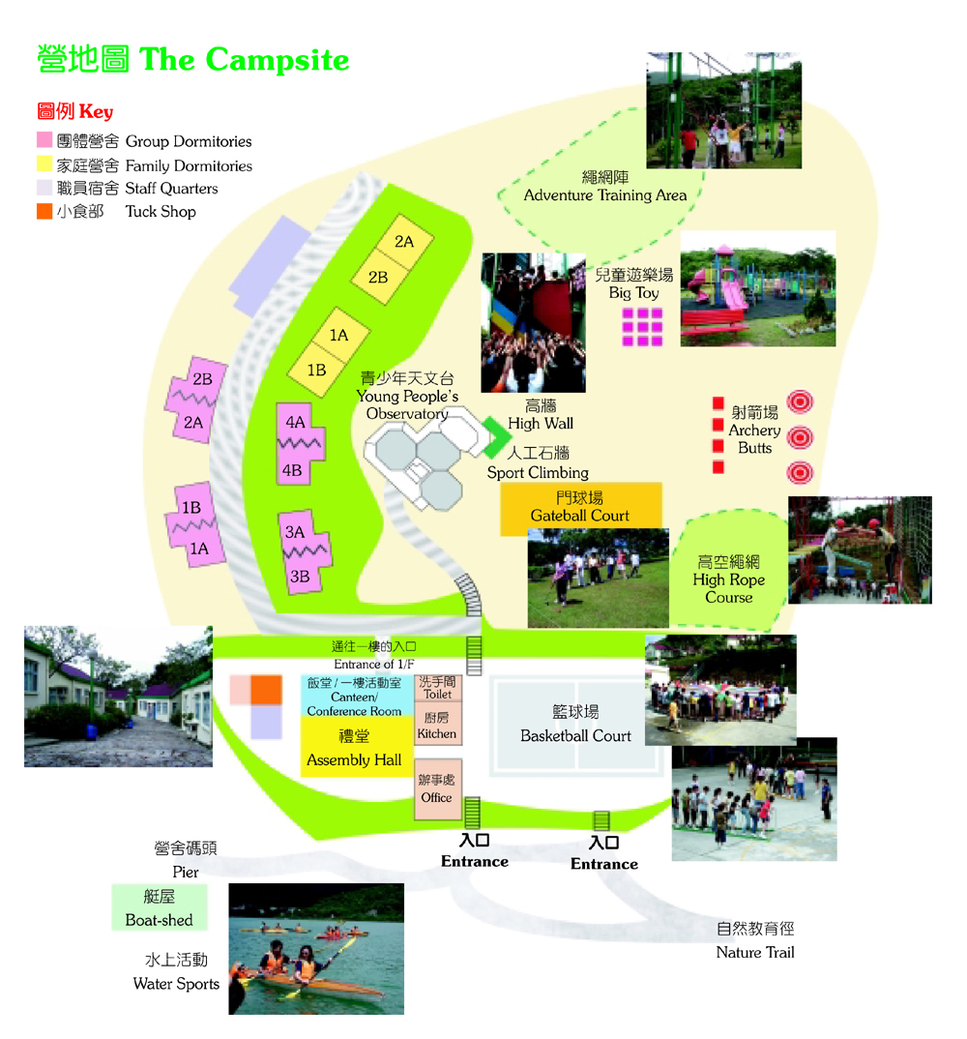

**交通資料**

|  |  |
| --- | --- |
| 入營路線 | |
| 1. | 由鑽石山巴士總站乘92號巴士或小巴往西貢巴士總站, 再轉乘94號巴士往北潭涌禁區閘口之後第一個站 (發記士多對面)下車, 經復興橋沿自然教育徑, 步行約廿五分鐘即可到達。 (沿途設有指示標誌) |
|  |
| 2. | 由沙田新市廣場巴士總站乘299號巴士往西貢大網仔道迴旋處位置, 再轉乘94號巴士至北潭涌禁區閘口之後第一個站下車, 步行至營地, 行程如上。 |
|  |
| 3. | 假日: 由鑽石山巴士總站乘96R號巴士至北潭涌禁區閘口之後第一個站下車, 步行至營地, 行程如上。  乘搭旅遊車則於北潭涌禁區閘口前下車, 沿大網仔路步行, 經復興橋, 沿自然教育徑, 行程如上, 約卅分鐘即可到達。 |
|  |
|  |
| 4. |

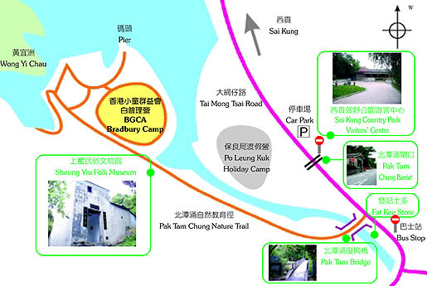

**營地規則**

1. 營友必須遵守本營營地規則。
2. 所有營友須聽從領袖及營地工作人員的指示。
3. 聽到集合訊號，需盡快到指定集合地點。
4. 營友不得擅自招待外人，探訪者必須得領袖的允許，方可進入營地。
5. 營友必須於規定時間到達及離開營地。入營後，如須暫離營地，請先通知舍監或領袖。
6. 入營及離營時，童軍成員必須穿著整齊制服，其餘活動時間需穿活動制服，及佩戴229旅巾。
7. 營友不得擅自招待外人, 探訪者須得營主任之允許, 方可在營內逗留。
8. 每日早、午、晚用膳務請守時, 逾時恕不再供應, 所繳膳費亦不予發還。
9. 營內電燈規定晚上十一時關掣, 並停止活動, 請保持安靜, 敬希合作。
10. 在營地範圍內, 除穿著泳衣進行水上活動外, 營友必須衣履整齊。
11. 必須保持營地清潔, 不可故意毀壞營地設備, 不得砍伐及採摘花草樹木。
12. 營地內指定康樂設施, 須有教練在旁指導方可進行, 否則, 如有任何意外, 本營恕不負責。
13. 本營地當採取一切安全措施, 以確保營友之安全, 惟遇任何意外事件, 概由申請之團體自行負責。
14. 營期內如遇意外或颱風等事件, 營主任有絕對權力決定一切處理事宜, 不得異議。

**其他聯絡資料**

西貢警察局 3661-1630

西貢消防局 2792-1553

西貢政務處 3740-5360

新界的士電召中心 2457-2266

**程序表**

**2012年8月24日星期五 (36 人 – 領袖/深資童軍/童軍/幼童軍)**

|  |  |  |  |
| --- | --- | --- | --- |
| **時間** | **項目** | **負責人員** | **地點** |
| 12:30 | 集合 | 陳敏英團長 | 港島 |
| 12:45  準時開車  逾時不候 | 開車  灣仔地鐵站上蓋B1出口  (家計會/中旅社門前) | 陳敏英團長 | 港島 |
| 13:05  準時開車  逾時不候 | 開車  藍田巴士站  (藍田港鐵站鯉魚門道出) | // | 九龍及新界 |
| 14:00-14:30 | 漫遊北潭涌自然教育徑 | 各領袖 |  |
| 14:30-15:30 | 營舍簡介/分配營舍/  分小隊/展旗 | 營舍職員/領袖 | 籃球場 |
| 15:30-16:00 | 分組事工 - 決定隊名/  口號/隊歌 | 各小隊長及隊員 |  |
| 16:00-17:00 | 團隊建設遊戲:  高牆 | 營地教練/各領袖 |  |
| 17:00-18:00 | 團隊建設遊戲 | 陳敏英團長/各領袖 | 籃球場 |
| 18:00-19:00 | 降旗/晚餐 | 小隊長 | 籃球場 |
| 19:00-20:00 | 小組分享/自由時間 | 各小隊長及隊員 |  |
| 20:00-21:45 | 黑夜尋寶 | 營地教練/各領袖 | 營地內 |
| 21:45-22:15 | 候選團隊長/PL/APL時間  (告訴童軍們你能勝任為 SPL/PL/APL) | 陳敏英團長/各領袖 | 營地內 |
| 22:15-23:00 | 小組分享/自由時間/梳洗 |  |  |
| 23:00 | 就寢 |  |  |

**2012年8月25日星期六**

**(37 人 –領袖/家長/小童軍/WeeWee )**

|  |  |  |  |
| --- | --- | --- | --- |
| **時間** | **項目** | **負責人員** | **地點** |
| 12:30 | 集合 | 鄭溫文副團長 | 港島 |
| 12:45  準時開車  逾時不候 | 開車  灣仔地鐵站上蓋B1出口  (家計會/中旅社門前) | 鄭溫文副團長 | 港島 |
| 13:05  準時開車  逾時不候 | 開車-藍田巴士站  (藍田港鐵站鯉魚門道出) | // | 九龍及新界 |
| 14:00-14:30 | 漫遊北潭涌自然教育徑 | 各領袖 |  |
| 14:30-15:00 | 營舍簡介/分配營舍/  加入小隊 | 營舍職員/領袖/  小隊長 | 籃球場 |

**(36 人 – 領袖/資深童軍/童軍/幼童軍)**

|  |  |  |  |
| --- | --- | --- | --- |
| **時間** | **項目** | **負責人員** | **地點** |
| 7:00-7:30 | 起床、梳洗 |  |  |
| 7:30-7:50 | 營舍檢查 | 各營舍監 |  |
| 7:50-8:00 | 展旗 | 小隊長 | 籃球場 |
| 8:00-8:30 | 早操 | 小隊長 | 籃球場 |
| 8:30-9:00 | 早餐 |  |  |
| 9:00-12:00 | 竹筏***  (共31人: 資深童軍/童軍/幼童軍) | 營地教練/各領袖 | 營舍碼頭 |
| 12:30-13:15 | 午餐 | | |
| 13:15-15:00 | 鱷魚潭 | 陳敏英團長 |  |
|  | 團隊建設遊戲 | 陳敏英團長/各領袖 | 籃球場 |
| 15:00  集體活動 | 攀石** | 營地教練 | 攀石牆 |
| 游繩下降** | 營地教練 | 營地內 |
| 射箭 | 營地教練 | 射箭場 |
| 小型桌球 | 營地教練 | 營地內 |
| 兒童遊樂場 | 營地教練 | 營地內 |
| 18:00-19:00 | 降旗/晚餐 | 小隊長 | 籃球場 |
| 19:00-20:00 | 營燈會前準備 | 各小隊長及隊員 |  |
| 20:00-21:30 | 戶內營燈會 | 譚國文旅長 | 禮堂 |
| (a) 21:30-22:30 | 幼童軍/小童軍/WeeWee:  天文活動(觀星) | 營地教練 |  |
| (a) 22:30-23:00 | 小組分享/自由時間/梳洗 | 各領袖 |  |
| (a) 23:00 | 就寢 |  |  |
| (b) 21:30-22:000 | 資深童軍/童軍: 準備夜行 | 夜行領袖 |  |
| (b) 22:00起 | 資深童軍/童軍: 夜行開始 | 夜行領袖 |  |

**2012年8月26日 星期日**

**(73 人 – 領袖/家長/資深童軍/童軍/幼童軍/小童軍/wee wee)**

|  |  |  |  |
| --- | --- | --- | --- |
| **時間** | **項目** | **負責人員** | **地點** |
| 6:00 | 資深童軍/童軍: 夜行回營 | 夜行領袖 |  |
| 7:00-7:30 | 起床、梳洗 |  |  |
| 7:30-7:50 | 營舍檢查 | 各營舍監 |  |
| 7:50-8:00 | 展旗 | 小隊長 | 籃球場 |
| 8:00-8:30 | 早操 | 各領袖 | 籃球場 |
| 8:30-9:00 | 早餐 |  |  |
| 9:00-9:30 | 童軍崇拜會 | 陳敏英團長 & 資深童軍 | 籃球場 |
| 9:30-11:30 | 水戰 | 陳振炎團長 | 營地平台 |
| 11:30-12:00 | 收拾 |  |  |
| 12:00-12:30 | 更衣 | 全體 |  |
| 12:30-13:15 | 午餐 |  |  |
| 13:15-13:30 | 降旗 | 小隊長 |  |
| 13:30 | 合照/離營 | 全體/各領袖 |  |

* ** 參加者須具身高1.4米或以上
* *** 須穿著泳裝或適當衣服及自備帆布鞋，必須穿著救生衣進行活動。

**未滿十八歲者必須攜備通告內已簽妥之家長同意書，否則不得參與水上活動**

**備註：**若期間因天雨關係，所有戶外活動轉回禮堂或活動室舉行。

**小隊分配**

|  |  |  |  |  |  |
| --- | --- | --- | --- | --- | --- |
| Team1 | 陳俊人 (PL) | 李俊輝 | 曾淑賢 | 文智達 | 陳暉梠 |
|  | 許湛榮 (APL) | 黃知文 | 莫子元 | 謝樂珺 | 黃樂 |
|  |  |  |  |  |  |
| Team2 | 孫凱平 (PL) | 陳智煊 | 許澤榮 | 楊礎彥 | 陳奕廷 |
|  | 呂晶 (APL) | 莊汶欣 | 莫子亨 | 陳采旻 | 莊汶韜 |
|  |  |  |  |  |  |
| Team3 | 羅善賢 (PL) | 廖旨翹 | 吴卓稀 | 張煒林 | 莊汶希 |
|  | 范靜珊 (APL) | 袁晧晴 | 李俊傑 | 梁誌恩 | 林映河 |
|  |  |  |  |  |  |
| Team4 | 廖子悠 (PL) | 李頴婷 | 曾耀庭 | 李明心 | 陳尊正 |
|  | 鄭子朗 (APL) | 文智鈞 | 許恩湲 | 陳弘嘉 | 梁誌博 |
|  |  |  |  |  |  |
| Team5 | 李恩樺 (PL) | 雷碩輝 | 陳洛思 | 郭晴暉 | 黃知珩 |
|  | 莫芷伶 (APL) | 羅智賢 | 陳婧愷 | 許恩瀠 | 謝樂研(非229童軍) |  |
|  |  |  |  |  |  |  |

**營舍分配**

**8月24日晚**

1 號房 室長: 孫凱平

資深童軍: 廖子悠 李恩華

幼童軍: 陳暉梠 李頴婷 廖旨翹 袁晧晴

2號房 室長: 陳俊人

資深童軍: 羅善賢

童軍: 鄭子朗 陳洛思 許澤榮 張煒林 吴卓稀

曾耀庭 許湛榮 郭晴暉 楊礎彥

幼童軍: 文智鈞 李俊輝 陳奕廷 黃知珩 陳尊正

陳智煊 文智達 黃知文 羅智賢

領袖 陳敏英團長

3號房 室長: 許世祺副團長

童軍: 范靜珊 呂晶 莫芷伶 曾淑賢 (4 girls in one room)

領袖; 譚國文旅長

家長: 李俊輝爸爸 文智達爸爸

**8月25日晚 (**夜行領袖/資深童軍/童軍: 夜行)

1號房 室長: 張淑雯副團長

幼童軍: 李明心 莊汶希 李頴婷 廖旨翹 袁晧晴

許恩湲 陳婧愷 陳暉梠 莊汶欣

2號房 室長: 鄭溫文副團長

幼童軍: 許恩瀠 莫子元 謝樂珺 陳采旻 梁誌恩

黃樂

家長: 樊愛輝 江惠芬 吴麗容 謝樂妍 林屏

王瑩瑩 何尉紅 梁慧婷 Kelly

3號房 室長: 雷永昌副團長

幼童軍 羅智賢 李俊輝 陳奕廷 黃知珩

陳尊正 陳智煊 雷碩輝 文智達 黃知文

4號房 室長: 莫志明團長

幼童軍: 文智鈞,

小童軍: 莫子亨 李俊傑 林映河 陳弘嘉

家長: 林勁松 陳文浩 文智達爸爸

5號房 室長: 許世祺副團長

Wee Wee: 梁誌博 莊汶韜

家長: 梁子超 莊加榮 黃樂爸爸 李俊輝爸爸

領袖: 陳掁炎團長

**個人物資表**

|  |  |  |  |
| --- | --- | --- | --- |
| **物資** | | **備註** | |
| 整齊童軍制服 | | 制服成員適用 | |
| 229户外活動服 | | 制服成員適用 | |
| 替換內衣服/替換外衣服 | |  | |
| 太陽帽 | |  | |
| 膠凉鞋或拖鞋 | |  | |
| 毛巾, 梳洗用品, 牙刷, 牙膏, 梳, 潤膚品 | |  | |
| 汗巾, 手帕 | |  | |
| SILVA 指南針 | | 黑夜尋寶/夜行用 | |
| 哨子 | | 黑夜尋寶/夜行用 | |
| 電筒或頭燈，連後備電池 | | 黑夜尋寶/夜行用 | |
| 能量小吃 (例如朱古力) | | 夜行用 | |
| 睡袋及地蓆 | | 夜行完休息用 | |
| 萬用小刀 | |  | |
| 手錶 | |  | |
| 水壺 | |  | |
| 雨褛或雨具 | |  | |
| 廁紙, 紙巾 | |  | |
| 手提電話 | |  | |
| 筆、紙或小記事簿 | |  | |
| 八達通咭、零用錢 | |  | |
| 太陽油 | |  | |
| 相機 | | 個人隨意 | |
| 防蚊用品 | |  | |
| 營火袍 | | *營火晚會必需品* | |
| 勞工手套 | | 竹筏用 | |
| [白飯魚]或涉水鞋* | | 竹筏用 | |
| 泳衣 | |  | |
| 眼罩 | | *水戰必需品* | |
| 水槍 | | *水戰必需品* | |
| **\*參加竹筏活動者必須穿著密頭鞋(如白飯魚)** | | | |
| **小隊物資表 (小隊隊長負責攜帶)：**  **1.**文具袋（足夠小隊10人使用）**2.**救傷包 **3.**顏色筆 | | | |
| **職員表** | | | |
| 營主任 | 陳敏英 | | 92589053 |
| 副營主任 | 許世祺 | | 98388683 |
| 營舍及小隊分配 | 許世祺 | | 98388683 |
| 營燈會 | 譚國文 | | 94681348 |
| 財政 | 鄭温文 | | 96393292 |
| 膳食 | 陳敏英 | | 92589053 |
| 醫療顧問 | 雷永昌 | | 90267993 |
| 攝影 | 陳振炎  張淑雯  李俊輝爸爸 | | 9135 7037  9380 5128  6838 1399 |
| 男舍監 | 陳振炎 | | 9135 7037 |
| 女舍監 | 張淑雯 | | 9380 5128 |

**哨子訊號**

|  |  |  |
| --- | --- | --- |
| **- - -** | 三長聲 | 全部組員立刻到發出訊號處集合 |
| **. . .** | 三短聲 | 小隊長立刻到發出訊號處集合 |
| **-** | 一長聲 | 升降旗 |
| **. -** | 一短一長聲 | 升降旗後解散 |

**童軍歌曲**

**童軍開飯歌**

叮噹叮噹、叮噹叮噹、一群童軍、聚首一堂、感謝上主、賜我用粮。



    
    
    

    
    
    
    
    
    
    
    